Національний технічний університет України

«Київський політехнічний інститут імені Ігоря Сікорського»

Факультет інформатики та обчислювальної техніки

Кафедра автоматизації систем обробки інформації та управління

# Лабораторна робота №3

# з курсу «Веб-орієнтована розробка програмного забезпечення»

# Тема: «Використання програмних пакетів для розробки CSS-оформлення»

Виконала

Студентка групи ІС-71

Дмитрук О. Ю.

Перевірив

Ковтунець О. В.

Київ

НТУУ «КПІ»

2018

1. **Створіть зображення двоколірного прапора з горизонтальними однотонними областями, збережіть його в різних растрових стандартних форматах, проаналізуйте отримані результати.**

*Хід виконання:*

У графічному редакторі створіть нове кольорове зображення із обраними розмірами

ширини і висоти.

Виділіть верхню горизонтальну область, зафарбуйте її обраним кольором №1 в новому шарі, виділіть нижню горизонтальну область, зафарбуйте її обраним кольором №2 в новому шарі.

Збережіть оригінальне зображення у внутрішній формат графічного редактора,

збережіть копію зображення в різних растрових стандартних форматах для подальшого аналізу.

Порівняйте результати за розмірами файлів, кількістю артефактів і якістю зображень, зробіть висновки.



Рис. 1

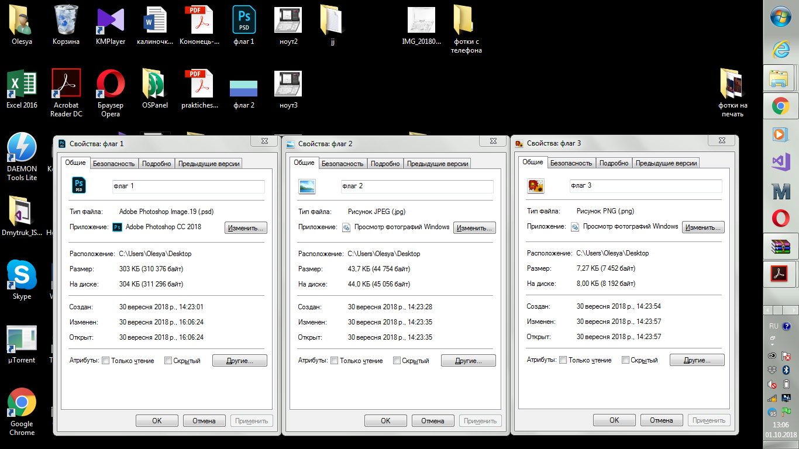

Рис. 2

Висновок: з рис. 2 бачимо, що прапори, збережені в різних форматах, мають різні розміри, проте однакові за виглядом.

**2. Створіть зображення "Намальований ноутбук, на екрані якого відображається екран вашої робочої машини під час роботи з графічним редактором ", збережіть його в різних растрових стандартних форматах, проаналізуйте отримані результати.**

*Хід виконання*:

Намалюйте олівцем на чистому листі паперу розкритий ноутбук у ракурсі "три чверті", щоб було видно екран, відскануйте/сфотографуйте малюнок, відкрийте його у графічному редакторі, почистіть зайві лінії і "сміття".

Переведіть зображення в кольоровий режим, щоб розфарбувати його.

Підготуйте градієнтні або суцільні заливки для окремих областей.

Виділяючи частину малюнка, розфарбуйте її в новому шарі.

Зробіть копію екрана і, трансформуючи її, накладіть на екран ноутбука у вашому зображенні.

Збережіть оригінальне зображення у внутрішній формат графічного редактора, збережіть копію зображення в різних растрових стандартних форматах для подальшого аналізу.

Порівняйте результати за розмірами файлів, кількістю артефактів і якістю зображень, зробіть висновки.

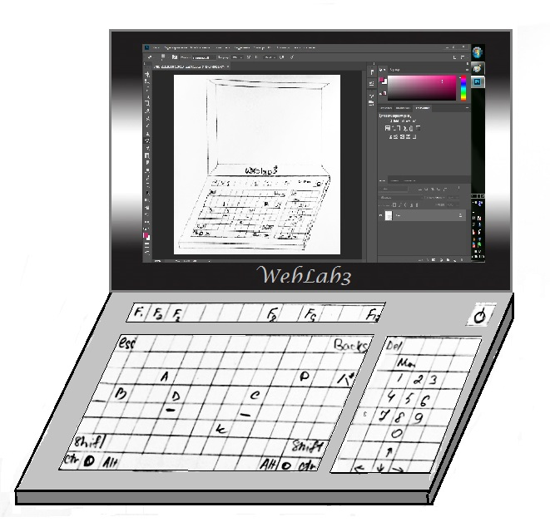

Рис. 3

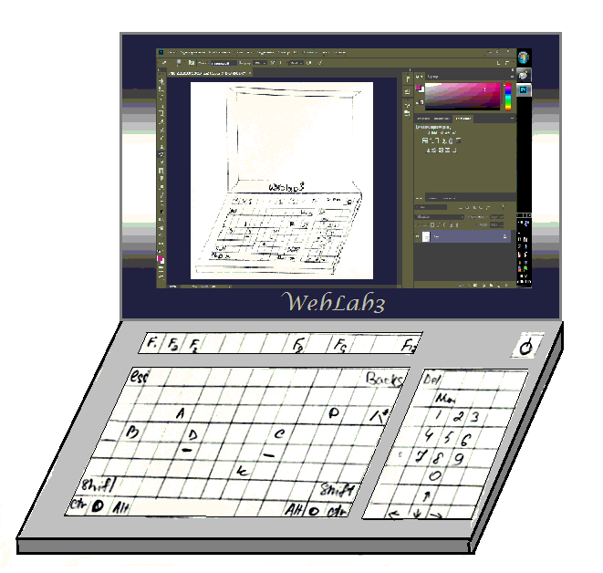

Рис. 4

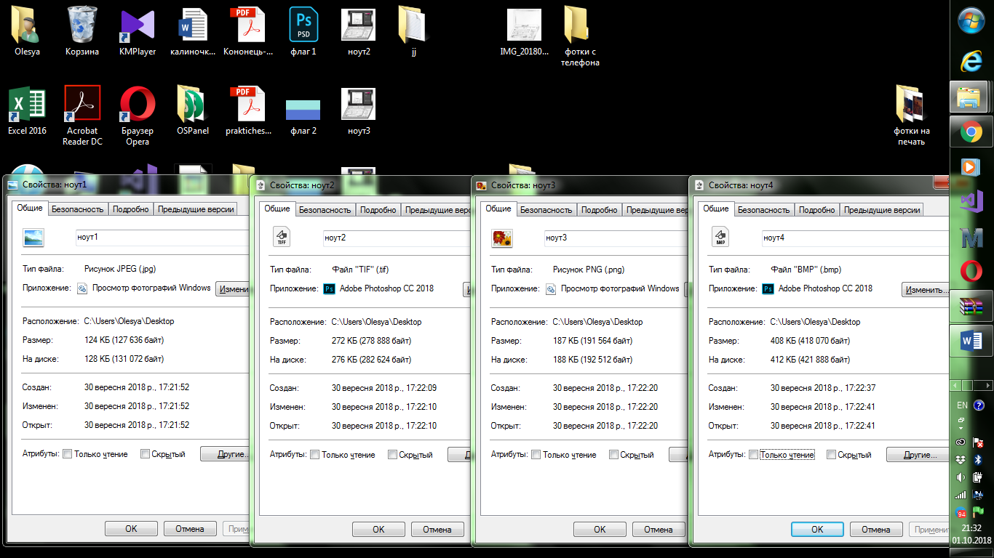

Рис. 5

Висновок: з рис. 3, 4, 5 бачимо, що зміна формату збереження зображення впливає на його розміри та якість.

**3. Перефарбуйте окремі складові кольорової фотографії.**

*Хід виконання:*

Відкрийте обрану фотографію у графічному редакторі.

Перефарбуйте область зображення кистю із обраними налаштуваннями.

Перефарбуйте іншу область зображення зміною відтінку кольрокоректуючим

інструментом Image / Adjust / Hue / Saturation (Зображення / Налаштування / Колір / Насиченість).

Збережіть зображення у внутрішній формат графічного редактора.

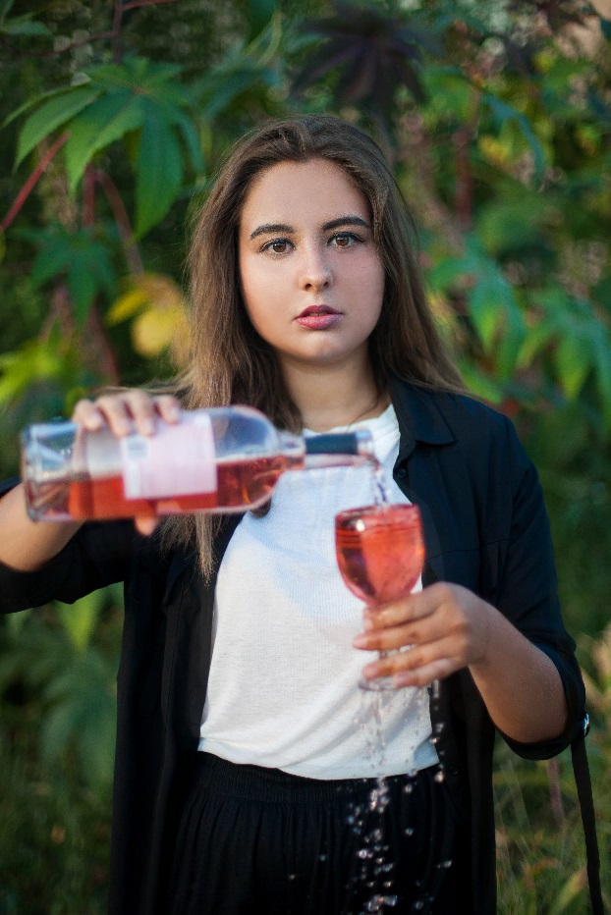

Рис. 6 (до)

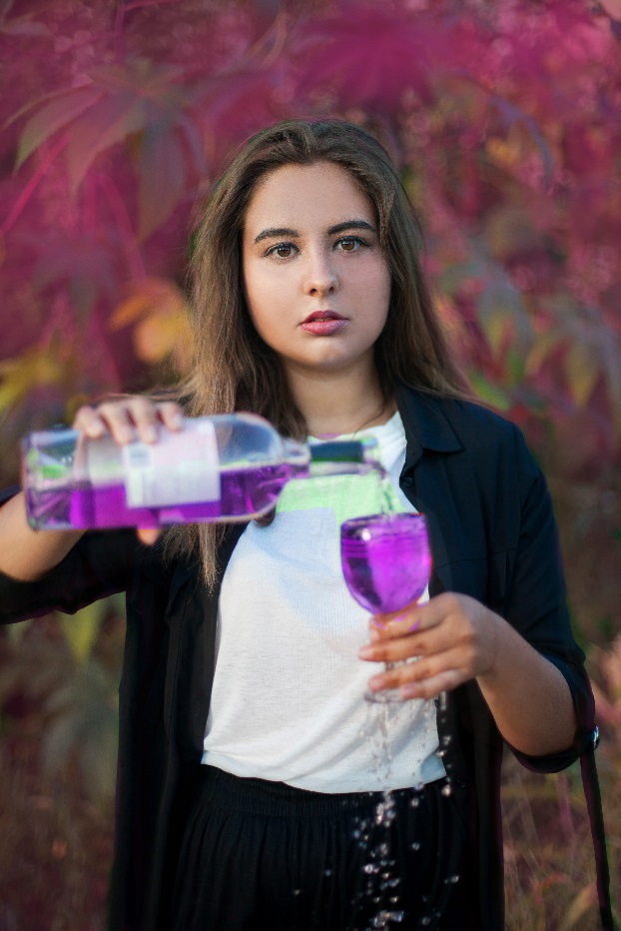

Рис. 7 (після)

Висновок: Кущі пофарбовано кистю, вино через налаштування. Кращий результат отримано через налаштування.